MS-Ecke 230/100/100 90° 12 cm Wandstärke Sichtbeton

KANN Baustoffwerke

Eigenschaften

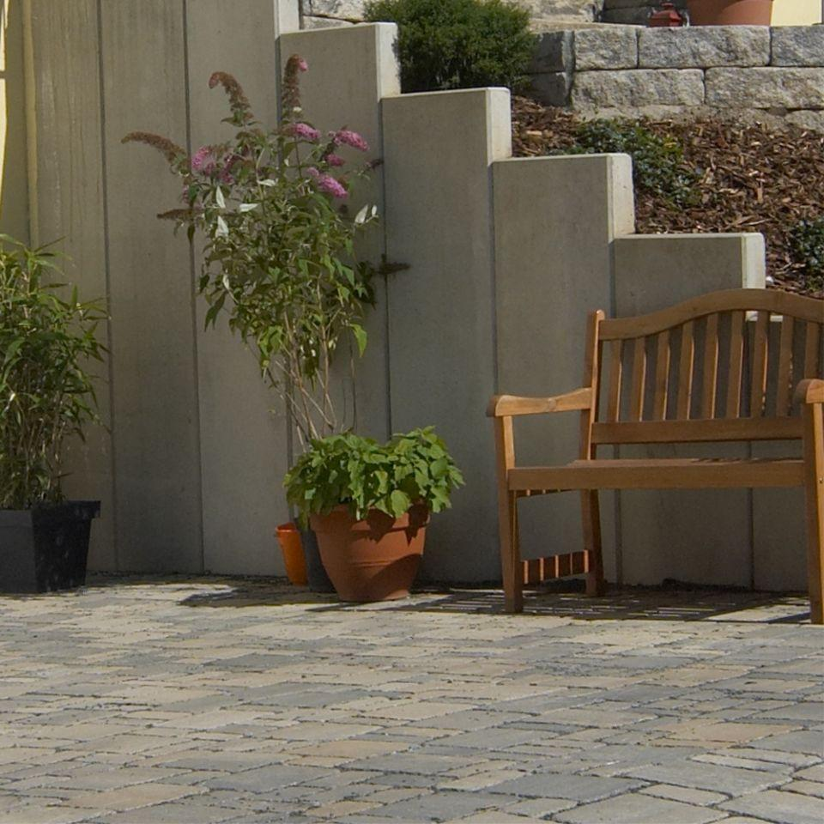

GTIN:

4024991177042

HAN:

632032

Farbton

grau

Werkstoff

Beton

Höhe (mm)

2.300,00

Länge (mm)

1.000,00

Bauform

Eckelement

Festigkeitsklasse Beton

C35/45

Fußlänge (mm)

1.000,00

Wandstärke (mm)

120,00

Winkel (Grad)

90,00

Eigenschaften

Betonfertigteil für Stützwände nach EN 15258, Stahlbeton nach EN 1992-1-1 (Eurocode 2)